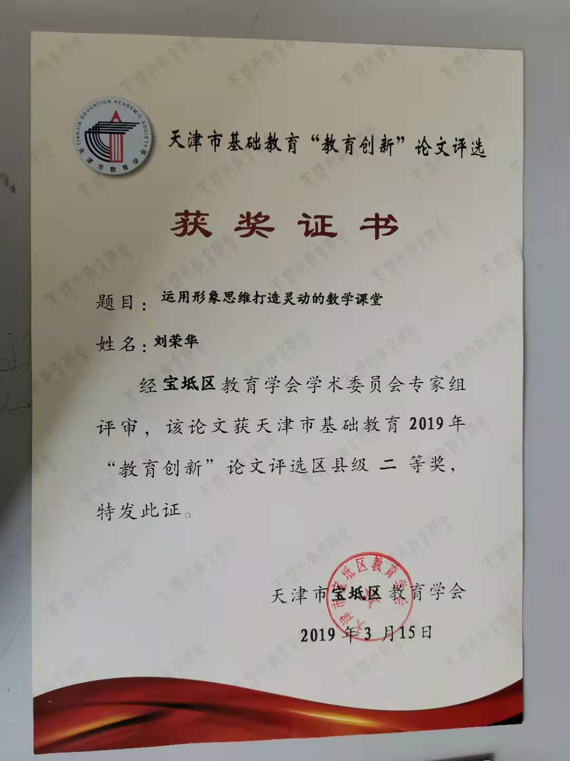
运用形象思维打造灵动的数学课堂
我们知道在教学中，很多的数学知识都是以文字，数字等形式出现，让学生们感到理解困难，学起来枯燥乏味，久而久之，就失去了学习数学的兴趣。我经过多年的教学实践，发现小学生的学习思维正处在以抽象思维为辅，形象思维为主的阶段。因此，教师要充分挖掘学生的形象思维，让学生学会如何借助形象思维来学习，这样才能使抽象化的数学知识形象化，让学生真正掌握知识，然后用所学知识去分析问题，解决问题。那么，怎样培养学生运用形象思维的能力呢？我想从以下几方面谈一谈，说说我的几点实践心得。
- 运用形象思维，让学生爱上数学
我们知道在小学阶段，孩子的认知规律，一般来说是从直接感知转到表象，再到形成科学概念的过程。因此，让学生喜欢上数学，还需要老师下一番功夫的，怎么做呢？我们可以从形象思维入手，把数学知识更生动地表现出来，这样学生们的学习兴趣就会提高了。
例如：在学习“认识时间”这部分内容时，有的教师只是单纯地口述钟面上有几根指针，都是什么，有什么特点等等，学生们会感觉很无聊，没意思，如果教师手里拿一个钟表向学生展示，同时也让学生拿一个钟表的模型，然后教师发出指令，接着学生和老师一起动手拨动指针学习知识，这样一来，学生在头脑中形成一个清晰的表象，而且这种认知比较深刻，不容易忘记和混淆。
再如教学“鸡兔同笼”问题时，大部分学生会感到茫然，这是什么怪问题，又有什么意思呢？此时，我对学生说：“如果我们用○表示头，用∣表示脚，在本上画一画，你就会发现其中的乐趣了，试一试吧！”接下来，学生们开始画了，根据题中数据学生们先画了7个头，在每个头下都画上了2只脚，数一下，只有14只脚，比题中给出的脚数少了4只，怎么办呢？接着2只2只地往上添，添到第2只动物的时候，刚好是18只脚。由此得出笼中有5只鸡和2只兔。学生们用画图的方法很快解决了问题。所以说，运用形象思维可以使很多抽象的数学问题直观化、生动化，提高了学生的学习兴趣。让每一个学生都喜欢学习数学知识，从而爱上数学。
二、运用形象思维，提高学生的分析能力
很多学生在做数学题的时候，会感到没有思路，无从下手，此时，运用形象思维就会顿然领悟了。因为往往一个简单的图象就能表达复杂的思想，所以我们可以利用画图的方法帮助自己分析问题。学生们只要画完图稍加观察思考，就会思路大开。究其原因就是充分发挥了图象语言的优越性。
例如：有一个小朋友在玩拼图游戏，他想把4个边长为4厘米的小正方形图片，拼成一个大的正方形，我们要解决的问题是这个大正方形的周长是多少厘米？起初学生可能看不太懂，有的学生根本没想大正方形怎么拼，拼出来什么样，它的边长是多少厘米，就盲目地去算，结果五花八门，写错的不在少数，针对这种情况，我提醒他们说：“咱们可以在练习本上画一画，看看拼成的正方形的边长究竟是多少，边长确定之后，咱们再来算周长。”在我的启发下，学生们把图画出来了，确定了边长是8厘米，这时学生们很快算出了周长是 8×4=32（厘米），而且大家都算对了。此时，学生们都体会到了数学知识与形象思维结合有多么的巧妙。而且，学生的数学素养得到了质的飞跃。
再如：动物园有15只孔雀，丹顶鹤的只数是孔雀的3倍，问孔雀和丹顶鹤一共有多少只？对于这道题，有一部分学生会想出“15×3”这个算式，然后计算出得数，就认为算完了，以至于出错。那该怎么办呢？我先让学生们根据题意画出线段图，再让学生分析题意，理解我们要解决的问题到底是什么。当学生们再次解决这个问题的时候，他们的思路就清晰了，都能想出正确的算式“15×3+15”，有的学生还想出了“15×（1+3）”这个方法。由此可见，线段图除了帮助学生理解数量关系外，还可以激发学生创新能力。所以说，形象思维不仅能将数量关系直观科学地体现出来，还可以提高学生分析问题的能力，如果应用得当，会收到意想不到的效果。
在教学中教师要多去引导学生找到数学知识与形象思维的巧妙联系，培养学生利用形象思维去分析问题的能力。
三、运用形象思维，提高学生的解题能力
用数学知识与形象思维相结合的方法来理解题中的信息，可以帮助我们很快理清做题的思路，从而找到解决问题的方法。因此，在解题的过程中， 光靠脑海里想象是不够的，只有在本上用笔画一画，运用形象思维将问题分析透彻，才能达到解决问题的目的。
例如：把一根丝带对折四次，现在一段丝带的长度是原来丝带总长的几分之几？看到这道题时，大部分学生认为很简单，但是很多学生都写错了，因为对于大部分学生来说，只从文字上理解这道题的意思是很难的，怎么办呢？关键我们要理清现在的一段丝带的长度与原来丝带的长度之间的关系。这时，我们只需拿一根绳子按要求折一下，问题就迎刃而解了。因为我们发现：对折第一次，相当于把这根丝带平均分成了2份，对折第二次，相当于把这根丝带平均分成了4份，对折第三次，相当于把这根丝带平均分成了8份，对折第四次，相当于把这根丝带平均分成了16份，所以，现在的一段丝带的长度是原来丝带总长的1／16。
再如：爸爸、妈妈和我一起吃披萨，爸爸吃了这张披萨的3／8，妈妈吃了这张披萨的2／8，我吃了这张披萨的1／8，问这张披萨还剩几分之几没有吃？此时，只凭空想象找到答案是非常困难的，也就少数几个学生会想出来，针对这一问题，我提示学生：“咱们在本上画一个圆来表示这个披萨，然后把它平均分成8份，把三个人吃的披萨涂上颜色，那么没涂颜色的就是剩下的。”还没等我说完，学生们就把图画好了，而且准确地说出了答案。
由此可以看出，形象思维能使学生表象清晰，思维清楚，对算理理解透彻。如果没有形象思维的帮助，这样的教学理解起来是很困难的，但是通过数学知识与形象思维的结合，让抽象的数量关系，便于学生理解了，使学生的思路开阔了，思维品质、数学素质产生了质的飞跃，学生们的解题能力也相应提高了。
四、运用形象思维，提高课堂教学效率
实践证明，教师单纯地讲授数学知识，学生是很难理解的，知识的灵活运用更无从谈起，这样的数学课堂，教学效率是非常低的。尤其在教学数学公式、定义的时候，只让学生死记硬背，他们是很难记下来的，即使记下来，也不会灵活运用。这时，我们可以利用形象思维把抽象的概念公式直观地表示出来。
例如：在教学长方形周长公式的时候，我就在黑板上画一个长方形，让学生仔细观察，然后想出求长方形周长的方法，大体有三种方法：①长+宽+长+宽，②长×2+宽×2，③（长+宽）×2，通过交流我发现学生们用前两种方法解题的比较多，第三种方法用的很少。还有一部分学生对于第三种方法根本不理解，只是知道有这样一个公式可以求长方形的周长。针对这一现象，我用小棒摆了一个长方形，然后，把一长和一宽放在一起，组成一份，再把剩下的一长和一宽放在一起，组成一份，接下来问学生，这是几份，他们很快想到是两份，也就是长加宽的和有两份，此时，学生们恍然大悟，真正理解了第三种求周长的方法。学生们对公式的印象加深了，当然，用起来就不会错了，计算更准确了。也省去了很多教师讲解的时间，提升了课堂教学的效率。
再如：在学习乘法运算时，充分地运用形象思维更容易让学生理解题意，找到解决问题的方法。例如有4个盘子，每个盘子里放6个苹果，问一共有多少个苹果？学生们初学乘法，可能一部分学生不能想到用乘法来解决问题，会想到加法：6+6+6+6=24（个）；这时，老师可以运用形象思维，画出图形，让学生们理解乘法运算的含义。我先在黑板上画4个盘子，每个盘子里画6个苹果，再提问：一共有多少个苹果？学生们很快就会想到这道题其实就是求4个6是多少？可以用更简便的方法来计算，运用乘法来算，也就是6×4=24（个）。所以说画出图形能使问题形象化，更利于学生快速地找到问题的答案。
总之，形象思维的运用不仅提高了学生灵活运用数学知识解决问题的能力，还会避免题海战术这种古老的学习方式的出现，我们要让数学课堂灵动起来，使复杂的数学问题简单化，让学生乐于学习数学知识，喜欢上数学课，让我们的每一个学生都爱上数学这门学科。这才是我们每一位教师应该努力的方向。

运用形象思维打造灵动的数学课堂

天津市宝坻区顺驰小学
刘荣华

